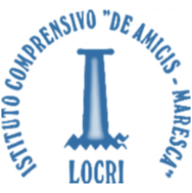 |   ISTITUTO COMPRENSIVO STATALE  “DE AMICIS - MARESCA”  Via Dante 6 - 89044 LOCRI (RC)  C.F. 81001690809 - codice meccanografico: RCIC853009 - TEL. 0964/391461 - FAX 0964/ 20222 - e-mail: rcic853009@istruzione.it www.istitutocomprensivolocri.gov.it | 

Locri 4.1.2021 Alle famiglie interessate
Comunicazione n. 46 Al sito web

OGGETTO: iscrizione scuola dell’ infanzia a.s. 2021 / 2022

Si comunica che per effettuare l’iscrizione in oggetto è necessario scaricare il modulo allegato alla presente, leggerlo attentamente e compilarlo in tutte le sue parti, firmarlo, corredarlo di tutti i documenti richiesti ed inviare tutto alla segreteria dell’ istituto in formato pdf, via mail.
Mail: rcic850039@istruzione.gov.it
Cordialità. La dirigente scolastica
Dott.ssa Carla Galletta
Firma digitale

